BioShock Infinite

Genre: | Shooter
Publikationsjahr: | 2013
Publisher | 2K Games
Developer: | Irrational Games, 2K Marin
Analyse von: | Marco Schmid, Don Schmocker, Goran Saric

Spielbeschrieb
Der Spieler übernimmt die Rolle des ehemaligen Pinkerton-Detektivs Booker DeWitt, der den Auftrag erhält, ein Mädchen namens Elizabeth zu befreien, um alte Schulden zu begleichen. Der Auftrag beginnt in einem Leuchtturm. Kurz darauf findet er sich in der Wolkenstadt Columbia wieder. Unterwegs trifft er mehrmals auf die Lutece-Zwillinge, die ihm mit hilfreichen Tipps zur Seite stehen und offenbar über Bookers Aufgabe genauestens Bescheid wissen. Booker kann Elizabeth aufspüren, doch in der Stadt herrschen kämpferische Auseinandersetzungen zwischen den Gründern und der Vox Populi. Die übernatürlich begabte Elizabeth, deren auffälligstes Merkmal eine fehlende Fingerkuppe ist, spielt eine elementare Rolle in dieser Auseinandersetzung, die sich Booker jedoch erst allmählich enthüllt. Verfolgt werden Booker und Elizabeth weiterhin von dem sogenannten Songbird, einem riesigen vogelartigen Roboterwesen, das als Wächter und Beschützer von Elizabeth ihre Befreiung durch Booker verhindern will. (Quelle: Wikipedia)

Soundanalyse
Dieser Artikel ist Teil eines Vergleichs mit dem Spiel Half-Life.

Die analysierten Sounds
- Musik
- UI Sound
- Elizabeth
- Interaktive Objekte
- Gegner Sounds
- * Zustandsbeschreibende Sounds
- * Gegnertypbeschreibende Sounds
- * Aktionsbeschreibende Sounds

Musik
In Bioshock Infinite kennzeichnet die Art der Musikausgabe stark die Situation, in der sich der Spieler zurechtfinden muss. Ist man nicht in einen Kampf verwickelt und befindet sich z.B. In einem belebten Stadtviertel, so wird die Musik durch im Spiel platzierte Musikerzeuger abgespielt. Das können Gramophone, Radios oder eine Band sein.
Wenn man allerdings in einen Kampf gerät, indem man Gegner angreift oder selber angegriffen wird, dann wird die bisherige Musik von einer hektischen Kampfmusik fast komplett überblendet. Die Kampfmusik ist verhältnismässig laut, lässt aber noch Soundeffekte wie Explosionen und Schüsse zu und steht mit ihren unregelmässigen lokomotivartigen Streicherklängen im starken Gegensatz zur bisherigen gesungenen und gespielten Hintergrundmusik, die dem Wohlgefühl der Bevölkerung diente. Die Kampfmusik dauert an, bis alle Gegner in einem weiten Gebiet beseitigt wurden, bzw. nicht mehr aggressiv sind(dies kommt nur im Falle eines Todes vor). Sie ist deshalb eine Hilfstellung um zu wissen, ob ein Feind irgendwo versteckt ist und man sich noch in Gefahr befindet. Die Musik wird mit einem schnell höher werdenden Schlusston und zwei kurzen Noten beendet, die Signalisieren, dass der Kampf beendet ist.
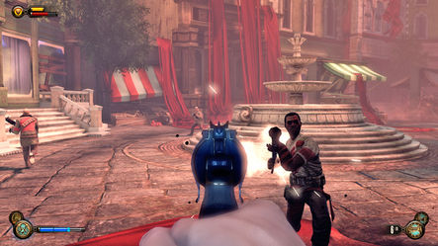 bs_fight.mp3 - Anfang und schnelles Ende eines Kampfes
Des Weiteren trifft man an einigen Stellen im Spiel auf die Lutece-Zwillinge. Dies sind freundlich gesinnte Charaktere, die hauptsächlich zur Erzählung beitragen. Da diese Treffen aber einen leicht surrealen Anschein haben, wechselt die Musik in eine charakterisierende Melodie mit Wiedererkennungswert.
 bs_lutece.mp3 - Kleiner Vortrag der Lutece-Zwillinge

UI Sound
Die UI-Elemente wie Gesundheits-, Schutzschild- und Munitionsanzeige sind zwar immer am Rand eingeblendet, werden aber akustisch unterstützt, sobald z.B. die Gesundheit einen kritischen Tiefpunkt erreicht hat.
bs_lowhealth.mp3 - Niedrige Gesundheit und K.O.
Die Spielfigur Booker hat zusätzlich immer eine ausgewählte magische Fähigkeit, diese zeigt sich auch an seiner Hand mit dazugehörigem Effektsound z.B. das Geräusch von loderndem Feuer.

Elizabeth
Elizabeth begleitet Booker in grossen Teilen des Spiels und unterstützt ihn. Die Unterstütztung zeigt sich, indem sie Booker Munition, Geld und Verbandszeug zuwirft. Um diese Dinge zu fangen, muss der Spieler eine Taste drücken und damit er weiss, wann er dies tun muss, gibt Elizabeth ein Rufzeichen. Elizabeth zeigt dem Spieler auch manchmal den Weg, ein spezielles Ereignis oder versteckte Gegenstände und teilt dies mündlich mit.
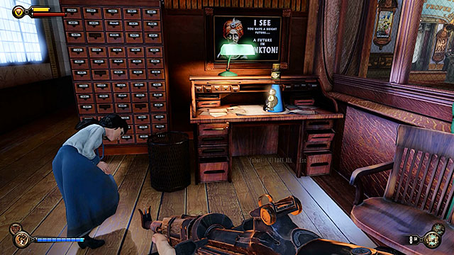 bs_lockpick.mp3 - Elizabeth zeigt Booker ein Lockpick(Dietrich)
Booker hat die Fähigkeit sich an Haken an den Hauswänden heranzuziehen. Da Elizabeth dies nicht kann, gibt sie zu erkennen, dass sie Booker nicht mehr folgt.
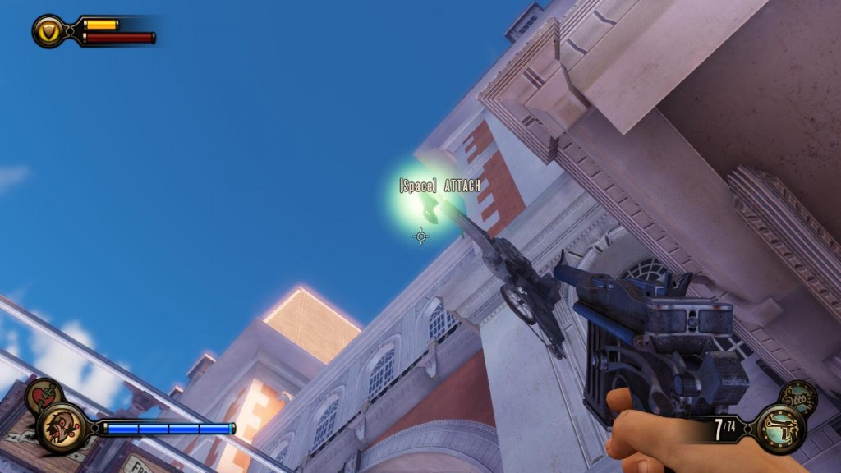 bs_jump_eliza.mp3 - Booker zieht sich an einem Haken hoch

Interaktive Objekte
Im Spiel gibt es Objekte, die in der Welt rumstehen, aber benutzbar sind. Am häufigsten anzutreffen sind die Verkaufsmaschinen, welches Automaten sind auf denen sich eine sprechenden Figur befindet. Diese Figuren sagen einen Werbeslogan auf, der mit einem kurzen Jingle kombiniert ist, sobald man sich nähert.
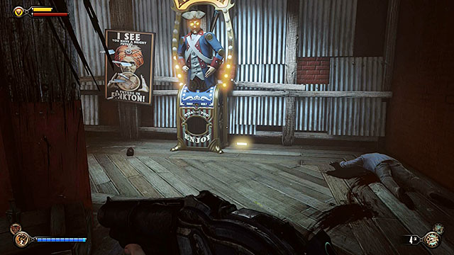 bs_vendor.mp3 - Eine Maschine, die Munition verkauft
Daneben gibt es noch kleinere aufnehmbare Gegenstände, mechanischer Natur, die ein leises summen von sich geben.

Gegner Sounds
In Bioshock Infinite gibt es verschiedene Gegnertypen. Zum einen gibt es Standardgegner, die nicht viel aushalten oder austeilen und am häufigsten anzutreffen sind. Davon gibt es leichte Variationen, die verschiedene Waffen besitzen und besser gepanzert sind. Zusätzlich gibt es noch starke Gegnertypen, welche meistens viel aushalten und verschiedene Attacken haben, die es individuell zu kontern gilt. Um Informationen der Gegner zu erhalten und zu erfahren wann und was sie machen, geben sie Geräusche oder Sprüche von sich.

Zustandsbeschreibende Sounds
Da alle ein mehr oder weniger humanoides Verhalten zeigen, gibt es zwei zustände: Einen passiven und einen aggressiven. Der passive Zustand zeigt sich, wenn sich z.B. Polizisten unterhalten oder einer harmlosen Tätigkeit nach gehen. Durch die Gespräche untereinander soll dem Spieler erkenntlich gemacht werden, dass hier Gegner sind, die angreifen, sobald man sich nähert. Geschieht dies nämlich, wird dies durch feindselige Rufe hörbar. In ihrem aggressiven Zustand endet dieses Rufen der Gegner auch nicht. Dies dient auch als Hilfestellung um zu schätzen, wie viele Gegner noch leben und wo sie sich ungefähr befinden. Wenn ein Gegner stirbt, gibt er ein passendes Geräusch von sich, da der Gegner auf Distanz nicht immer gut sichtbar ist.

Gegnertypbeschreibende Sounds
Wie erwähnt gibt es starke Gegner, die sich eine individuell zugeschnittene Taktik erfordern, um sie zu bezwingen. Kommen sie zu Beginn des Spiels meistens einzeln vor, kommt es im späteren Spielverlauf zu Gegnerkombinationen. Damit man in der Hitze des Gefechts mitkriegt, wann ein solcher Gegner erscheint, schreit er oder macht sonstige Geräusche während seiner Lebensdauer.
bs_fireman.mp3 - Fireman (schiesst brennende Geschosse)
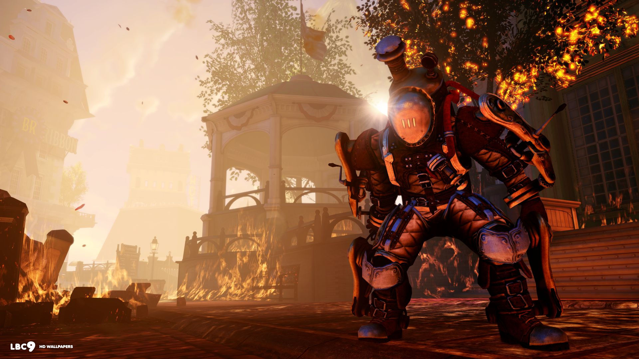<fireman.jpg>
bs_raven.mp3 - Crow (Teleportiert sich im Krähenschwarm)
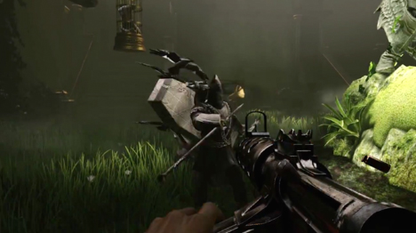Bild<raven.jpg>

Aktionsbeschreibende Sounds
Bei den Standardgegnern wird durch Waffengeräusche mitgeteilt, wann sie schiessen und wann das Projektil anschlägt. Bei den starken Gegnern, die zum Teil verschiedene Fähigkeiten haben, wird diese mit einem Spruch oder einem Geräusch mitgeteilt. Je markanter der Ton, desto stärker die Attacke.

